
本科生毕业论文（设计）



基于机器学习的中药方剂推荐

Machine Learning-Based Traditional Chinese Medicine Prescription Recommendation

学 院：医疗器械与食品学院
专 业：数据科学与大数据技术
姓 名：{{ name }}
学 号：{{ student_id }}
指导教师：{{ advisor }}
2026 年 5 月

学位论文原创性声明

兹呈交的学位论文，是本人在指导老师指导下独立完成的研究成果。本人在论文写作中参考的其他个人或集体的研究成果，均在文中以明确方式标明。本人依法享有和承担由此论文而产生的权利和责任。

声明人（签名）：
年 月 日

学位论文使用授权说明

本学位论文作者完全了解学校有关保留、使用学位论文的规定，同意学位论文保留并向国家有关部门或机构送交论文的复印件和电子版。允许论文被查阅和借阅。本人授权上海健康医学院可以将本学位论文的全部内容或部分内容编入有关数据库进行检索，可以采用影印、缩印或扫描等复制手段保存和汇编本学位论文。

本学位论文属于（请在以下相应方框内打“√”）：
□1.保密论文，在 年解密后适用本授权书。
□2.非保密论文，适用本授权书。

论文作者（签名）：
指导教师（签名）：
年 月 日

摘 要
在中医临床辅助决策领域，中药方剂推荐是其中一个研究方向。医生辨证论治时，要根据患者的症状组合来确定中药组方。组方结果和医生自身的学习经历与临床积累关系很大，年资不同的医生面对相同症状时，处方差异可能相当明显。图神经网络等机器学习方法一旦用于方剂推荐，就有条件从大量历史处方中发现症状与中药间的潜在关联，给临床开方提供数据层面的参考依据。
本文在一个包含33765条处方记录的公开数据集上开展研究。数据集里有390个不同症状和805味不同中药，每张处方平均约6.7味中药。预处理时构建了三张关联图：症状-中药二部图（79870条边）、症状-症状共现图（2546条边）和中药-中药共现图（9038条边）。另外从中药知识图谱中提取了药性、归经、功效等27维属性特征，一并融入中药节点的表示学习。在此数据基础上实现了GCN、GAT、Graph Transformer和Graph Mamba四种图神经网络推荐模型。四种模型的嵌入层和症状集成层是共用的，图表示学习阶段各自用了不同的消息传递机制：均值聚合、多头注意力聚合、全局自注意力和选择性状态空间。
实验以Precision@K、Recall@K和F1@K三个指标（K取5、10、20）对四种模型做了对比评估。结果显示GAT在所有K值上均为最优，P@5达到0.2291、R@20达到0.3700、F1@10达到0.1960。GCN模型的整体表现与GAT接近，P@5为0.2283。Graph Transformer参数量为1.22M，在当前数据规模下出现过拟合，各项指标不及参数量更小的GCN（235K）和GAT（209K）。Graph Mamba的表现介于GCN和Graph Transformer之间。上述结果与FMCHS等近期论文独立复现的KDHR基线（P@5=0.2138）数值接近，说明实验可复现，也印证了注意力机制在方剂推荐任务中的有效性。
关键词：中药方剂推荐；图神经网络；图卷积网络；图注意力网络；知识图谱

ABSTRACT
Traditional Chinese Medicine (TCM) prescription recommendation is an important research direction in clinical decision support systems. Doctors select herbs based on patient symptoms during the diagnosis process, and this workflow heavily depends on individual clinical experience. Introducing graph neural network methods into TCM prescription recommendation can help uncover latent associations between symptoms and herbs from large-scale historical prescription data.
This thesis conducts research based on a public dataset containing 33,765 prescription records involving 390 symptoms and 805 herbs. Three association graphs are constructed during preprocessing: a symptom-herb bipartite graph (79,870 edges), a symptom co-occurrence graph (2,546 edges), and a herb co-occurrence graph (9,038 edges). Additionally, 27-dimensional attribute features including properties, channel tropism, and efficacy are extracted from a TCM knowledge graph and incorporated into herb node representations. Four graph neural network models are implemented and compared: GCN, GAT, Graph Transformer, and Graph Mamba.
Experimental results evaluated on Precision@K, Recall@K, and F1@K (K=5, 10, 20) show that GAT achieves the best performance across all metrics, with P@5 of 0.2291, R@20 of 0.3700, and F1@10 of 0.1960. GCN performs comparably to GAT. Graph Transformer suffers from overfitting due to its large parameter count (1.22M) on the current data scale. The results are consistent with recent third-party reproductions of the KDHR baseline, validating the effectiveness of attention mechanisms in TCM prescription recommendation.
KEY WORDS: TCM Prescription Recommendation; Graph Neural Network; GCN; GAT; Knowledge Graph

目 录
摘 要 I
ABSTRACT II
目 录 III
1 绪论 1
1.1 研究背景及意义 1
1.2 研究内容 1
1.3 论文章节结构 2
2 课题相关知识 3
2.1 中药方剂推荐中的疾病-草药关联 3
2.2 图神经网络 3
2.3 本章小结 5
3 数据来源及预处理 7
3.1 数据来源 7
3.2 数据预处理 7
3.3 本章小结 10
4 基于图机器学习的推荐模型构建 11
4.1 图卷积GCN 11
4.2 图注意力GAT 12
4.3 Graph Transformer 12
4.4 Graph Mamba 13
4.5 本章小结 13
5 实验结果及分析 14
5.1 实验设置及实验过程 14
5.1.1 实验设置 14
5.1.2 实验过程 14
5.2 推荐结果对比分析 14
5.3 推荐系统Web实现 17
5.4 本章小结 20
6 总结与展望 21
6.1 总结 21
6.2 展望 22
参考文献 23
致 谢 24

1 绪论

1.1 研究背景及意义
中医药学在我国有数千年历史，方剂一直是中医治病的基本手段。医生诊疗时要先根据患者的症状做辨证分析，再从数百种中药中选若干味组成处方。开方和医生的学习经历与临床经验密切相关，同一位患者在不同医生处拿到的处方可能差别不小。老中医一般要经过数十年才能形成稳定的用药体系，年轻医生碰到复杂病情时还需要反复翻医书、请教上级。这种依赖个人经验的模式，在一定程度上制约了中医药诊疗的标准化和大范围推广。
电子病历和中医药数据库的建设推进后，大量历史处方数据已被数字化保存。以中国知网收录的中医方剂数据库为例，其中已有数万条经验方和古方的结构化记录。这批数据为用数据驱动的方法研究症状与中药间的潜在关联奠定了基础。若能从大规模处方数据中自动学到症状到中药的映射规律，对辅助年轻医生开方、减少不合理用药、提高处方规范性都有实际价值。
推荐系统领域近年涌现了大量机器学习和深度学习方面的工作。协同过滤、知识图谱嵌入、序列模型、图神经网络等方法陆续被用于中药方剂推荐。中药方剂推荐和普通商品推荐有本质差异。一张处方含有多味中药而不是单一物品；中药之间存在配伍禁忌和协同增效关系；症状与中药的对应也不是一对一，而是多对多的复杂关联。LDA等主题模型和矩阵分解方法对这种复杂结构化关系的建模能力有限。
图神经网络（GNN）可以直接处理图结构数据。把症状和中药作为节点，共现关系和知识关联作为边，经消息传递机制学习节点间的交互表示。KDHR、SMGCN等基于GCN的方剂推荐模型，在公开数据集上的效果已经超过了传统方法。GAT（图注意力网络）、Graph Transformer和Graph Mamba等更新的图学习方法也已相继出现，但它们在中药方剂推荐任务上的表现还缺少系统的对比研究。
本课题的意义主要体现在三处。其一，在同一数据集和评估框架下对比GCN、GAT、Graph Transformer和Graph Mamba四种模型的推荐效果，为模型选择提供实验依据。其二，将知识图谱中的药性、归经、功效等属性融入图表示学习，考察领域知识对推荐精度的提升作用。其三，将实验结果与近期同类研究的独立复现数据做交叉验证，以检验结论的可靠性。

1.2 研究内容
本文的研究内容以中药方剂推荐任务为核心，具体涵盖以下几部分。
数据预处理与图构建部分：对含33765条处方的公开数据集做解析和统计分析，构建症状-中药二部图、症状-症状共现图和中药-中药共现图三张关联图。从知识图谱中提取805味处方用药的药性、归经、功效等27维属性特征，用作中药节点的辅助输入。对处方数据做训练集、验证集和测试集的划分，并统计中药频次分布、处方规模分布等。
推荐模型构建部分，以KDHR框架为基础分别实现了GCN、GAT、Graph Transformer和Graph Mamba四种模型。四种模型的嵌入层、症状集成层和评分机制一样，差别在图表示学习阶段采用了不同的消息传递或注意力计算方式。其中GCN采用均值聚合加残差连接，GAT采用4头注意力聚合，Graph Transformer采用全局自注意力，Graph Mamba采用选择性状态空间模型。四种模型的参数量、计算复杂度和适用场景都不一样。
实验对比与分析部分，四种模型在同一套超参数（学习率、批次大小、优化器、早停策略）下训练，在测试集上评估Precision@K、Recall@K和F1@K（K=5、10、20）。用柱状图、折线图、热力图和雷达图等可视化方式展示结果，分析各模型优劣，并与FMCHS等论文独立复现的KDHR指标做交叉验证。

1.3 论文章节结构
全文共六章，各章安排如下。第一章为绪论，介绍课题的研究背景与意义，明确研究内容和范围，并说明论文的章节结构。第二章为课题相关知识，从中医理论和数据分析两个角度介绍中药方剂推荐中的疾病-草药关联特点，并分别阐述GCN、GAT、Graph Transformer和Graph Mamba四种图神经网络模型的基本原理。第三章为数据来源及预处理，详细说明处方数据集和知识图谱数据的结构与格式，对数据进行统计分析和可视化展示，说明图构建和数据划分的具体步骤。第四章为基于图机器学习的推荐模型构建，给出模型总体框架，分节介绍四种模型各自的网络结构、参数设置和实现细节。第五章为实验结果及分析，说明实验环境和评估指标，展示四种模型的推荐结果对比，通过多种图表进行分析讨论，并简要介绍配套的Web演示系统。第六章为总结与展望，对全文工作进行归纳，分析系统的不足之处，并提出后续改进方向。

2 课题相关知识

2.1 中药方剂推荐中的疾病-草药关联
方剂推荐要解决的核心问题是怎样建立症状（或疾病）到中药的映射。在中医理论里，诊断以辨证为基础。同一种病在不同证型下可能用到完全不同的方剂；反过来，不同的病若证型相似，也可能用到相同的药。症状与中药的关系因此呈多对多的复杂结构，用简单的分类或回归模型很难应对。
数据角度来看，每条处方记录由一组症状和一组中药组成。33765条处方中共出现了390个不同症状和805味不同中药。单张处方的中药数量从1味到20余味不等，平均约6.7味。症状和中药的共现关系用二部图表示比较自然：症状和中药各为一类节点，同一张处方中出现的症状-中药对构成边。这样的二部图结构和图神经网络的输入要求吻合得很好。
中药与中药之间的关系同样丰富，不限于症状到中药的直接关联。配伍理论用「君臣佐使」来划分方中药物的主次。君药主攻主证，臣药辅助增效，佐药针对兼证或用来缓和药性，使药的职责是引经或协调全方。「十八反」和「十九畏」所列出的药对属于配伍禁忌范畴，同用后可能产生毒性或使疗效减弱。中药-中药共现图和知识图谱中的禁忌约束可以用来表达上述关系。
知识图谱同时涵盖了中药的多种属性信息。药物对人体阴阳平衡的调节方向，通过寒、热、温、凉四种药性加以区分。功效走向则与酸、苦、甘、辛、咸这五种药味挂钩。入肺经、入肝经之类的归经属性标记了中药所作用的脏腑经络。治疗方向由功效属性直接标明，清热解毒、活血化瘀即属此列。训练阶段将这些属性编成特征向量并以辅助信息的形式输入节点，模型由此可以学到更准确的中药表示。在本文的数据集里，27维独热向量被用来表示每味中药，所有属性维度均已包含。

2.2 图神经网络
专门为图结构数据设计的深度学习模型被统称为图神经网络（GNN）。传统神经网络擅长处理图像、文本序列等欧几里得空间数据，但图数据的情况不同——节点之间的连接不规则，而且每个节点的邻居数量都不一样。消息传递（Message Passing）是GNN的工作机制：先从邻居处收集信息，再经聚合和变换刷新自身的表示向量。随着传递层数的增加，多跳邻域的结构信息会逐步融入每个节点的表示中。
GCN（Graph Convolutional Network）是2017年由Kipf和Welling提出的GNN基础模型。在GCN中，邻居特征的均值聚合、线性变换和非线性激活在每一层中依次执行，产生新的节点表示。更新公式为 H(l+1) = sigma(D(-1/2) A D(-1/2) H(l) W(l))。式中A为邻接矩阵，D为度矩阵，W为可学习权重矩阵，sigma为激活函数。换个角度看，这一过程等价于图信号的低通滤波，经过处理后相邻节点的特征变得更为平滑。在方剂推荐场景下GCN在症状-中药二部图上学习嵌入向量，高频共现的症状和中药在嵌入空间中会被拉得更近。消息传递过程的示意参见图2-1。
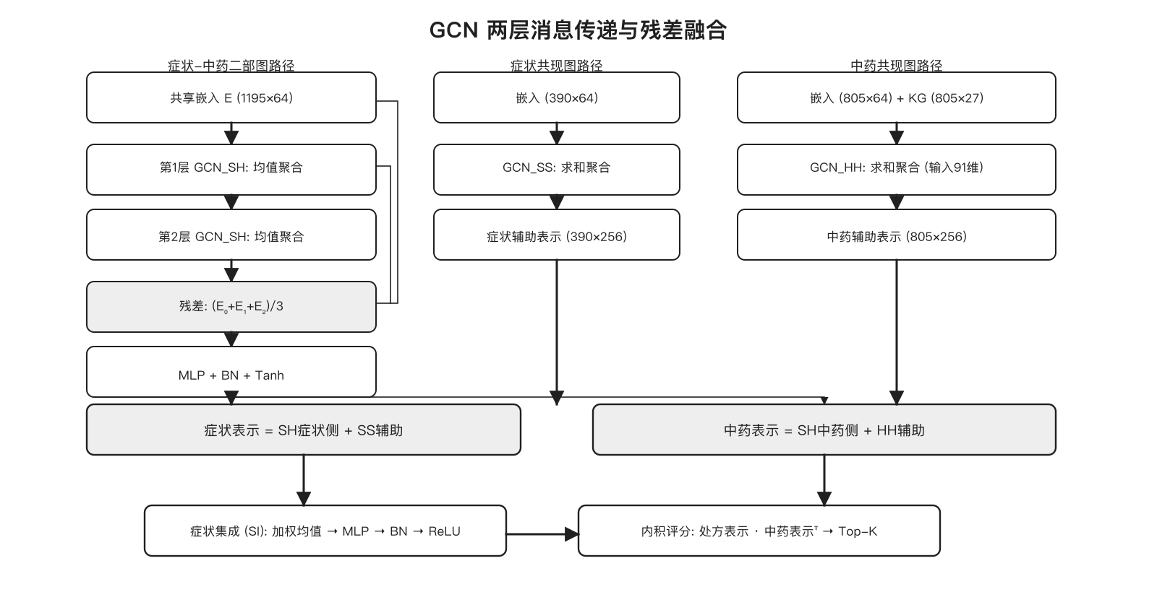
图2-1 GCN两层消息传递与残差融合示意图
2018年Velickovic等人发表了GAT（Graph Attention Network）。GAT对消息传递做的改动是引入注意力——每对相邻节点都会生成一个注意力系数，用于度量该邻居对目标节点的贡献度。计算时先对源节点和目标节点的特征各做一次线性变换后拼接，再将拼接结果和共享注意力向量做内积。经过LeakyReLU和softmax归一化就得到了最终的系数。多头机制的引入使模型能够在多个子空间里并行学习不同的邻居关系，拼接全部头的输出即构成最终的节点表示。在方剂推荐任务中GAT的优势在于能自动学到每对症状-中药关联的权重，而GCN对所有邻居一律等权，做不到这一点。多头注意力聚合机制的示意参见图2-2。
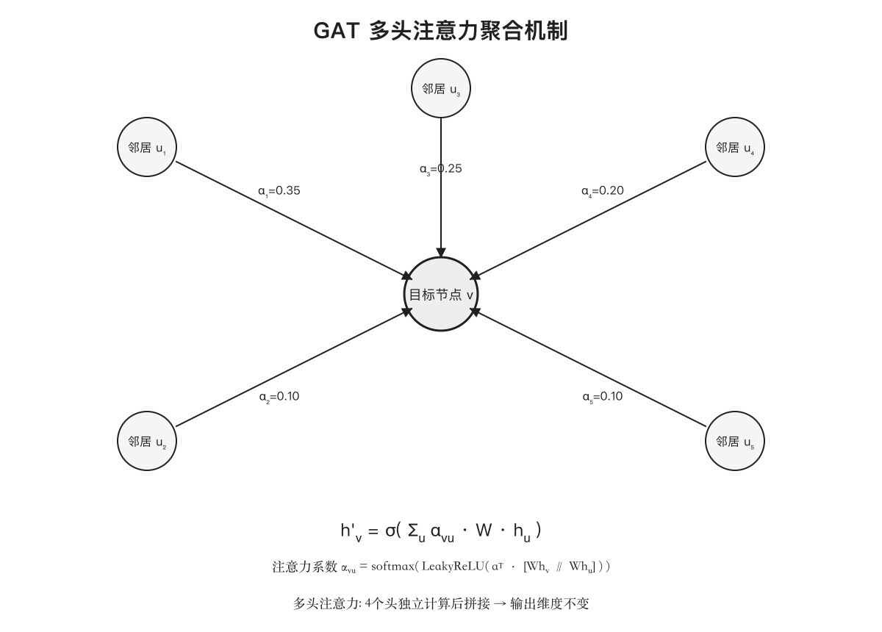
图2-2 GAT多头注意力聚合机制示意图
Transformer的自注意力机制被Graph Transformer搬到了图节点的场景中。GAT只关注直接邻居，Graph Transformer不同——它对所有节点做全局自注意力，长距离的节点依赖也能捕获。每个节点的嵌入经过Query、Key、Value三路线性变换后，计算缩放点积注意力矩阵。对矩阵做softmax再乘以Value，就得到更新后的表示。在Transformer层后面还跟了一个前馈网络（FFN）和残差连接。全局注意力复杂度为O(N^2)，节点数一大开销就很高。本文的1195个节点规模下，计算量尚可接受。
Graph Mamba将Selective SSM（即选择性状态空间模型）带入了图表示学习场景。序列建模在SSM中通过参数化的状态转移方程来完成，A（状态转移矩阵）、B（输入投影）、C（输出投影）和D（直传参数）是其中的核心参数。参数B、C以及离散化步长dt全部从当前输入经线性投影产生，这就是「选择性」的含义——模型因此获得了按输入内容动态调节状态更新的能力。处理图数据时Mamba的做法是：先将节点排列成序列送入状态空间模型，之后用门控机制将原始特征和SSM的输出合在一起。时间复杂度方面Graph Mamba理论上是线性的。NLP和图学习领域近些年均有人在此方向上做过初步探索。

2.3 本章小结
本章介绍了方剂推荐中疾病-草药关联的特点，涉及症状-中药的多对多映射、中药间的配伍规律、以及知识图谱中的多维属性信息。之后分别介绍了GCN、GAT、Graph Transformer和Graph Mamba四种模型的基本原理和计算过程，并附有GCN消息传递和GAT注意力机制的示意图。以上内容为后续章节的数据处理和模型构建给出了理论铺垫。

3 数据来源及预处理

3.1 数据来源
本文用到的处方数据来自KDHR项目公开的数据集，一共有33765条中药处方记录。每条记录由一组症状ID和一组中药ID组成，症状ID的取值范围为0-389（共390个不同症状），中药ID的取值范围为390-1194（共805味不同中药）。处方数据存成CSV格式，每行有两个字段：「症状」列放患者症状ID列表，「草药」列放处方中药ID列表，都以Python列表字符串的形式保存。
KDHR项目同时也是知识图谱数据的来源。图谱中收录了9152味中药和7类实体间的关联。7类实体依次是：化学成分（chemical）、蛋白质靶点（protein）、疾病（disease）、功效（effect）、药味（flavor）、归经（channel tropism）以及禁忌（taboo）。图谱里同样记录了中药与各类实体之间的二元关系，herbTOchemical（中药-化学成分）和herbTOdisease（中药-疾病）等关系类型均在其中。每一味处方用药（共805味）都用27维独热向量来编码，向量维度与其在图谱中的属性分类一一对应。
数据集在原始处方数据之外，还附带了三张事先构建好的图。第一张是症状-中药二部图（sh_graph，79870条边），用于刻画症状与中药在处方中的共现。第二张是症状-症状共现图（ss_graph，2546条边），刻画的是不同症状在同一处方中共同出现的情况。第三张是中药-中药共现图（hh_graph，9038条边），刻画不同中药在同一处方中被同时使用的关系。节点数和边数的统计数据详见图3-1。
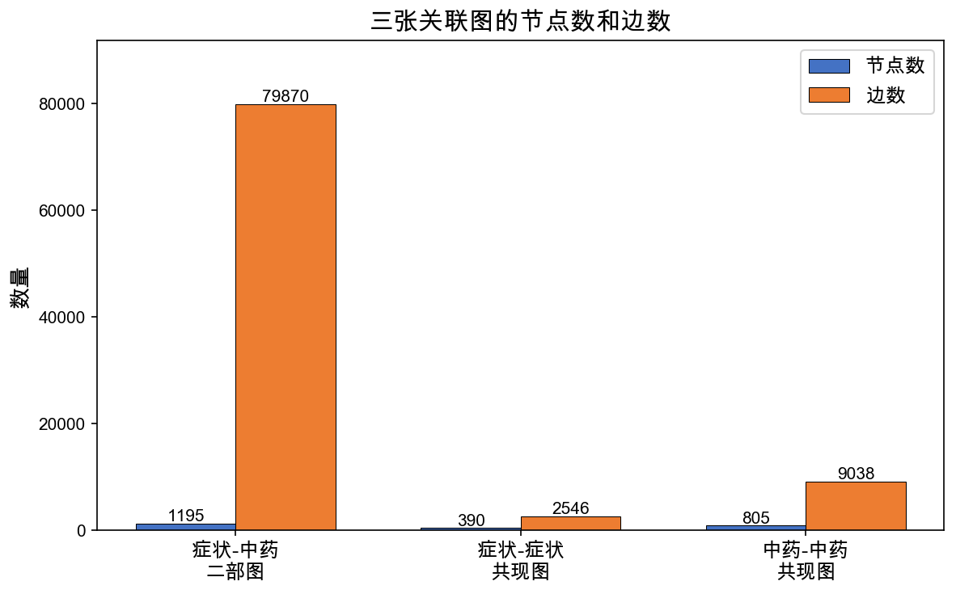
图3-1 三张关联图的节点数和边数

3.2 数据预处理
预处理第一步是对处方记录做解析和统计。读CSV后，用eval把字符串形式的症状ID列表和中药ID列表转成Python整数列表。中药ID从原来的390-1194减去390变成0-804，方便做805维标签向量的索引。
图3-2给出了处方中药数量的分布。含3至10味中药的处方占了大多数，均值约6.7味。数量最多的处方超过了20味。图3-3显示处方的症状数多集中在1到3个之间，均值约1.5个。数据集中症状粒度偏粗，或许是导致症状数偏少的原因。
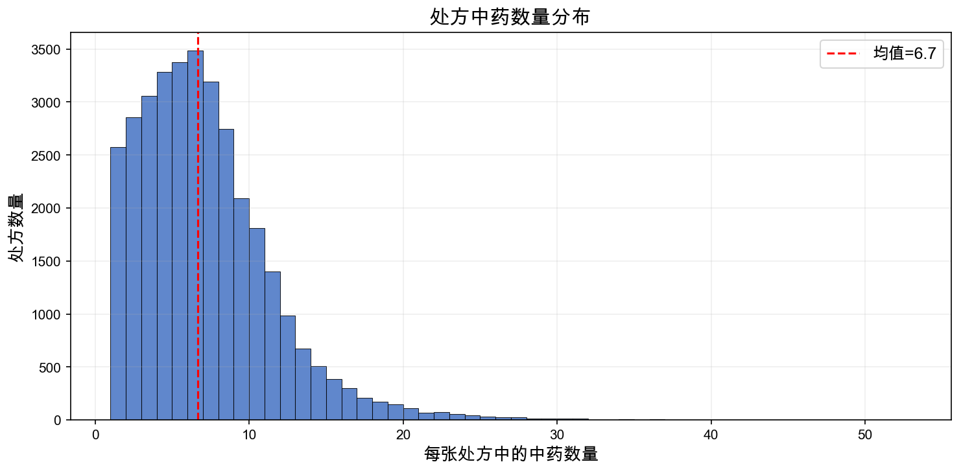
图3-2 处方中药数量分布
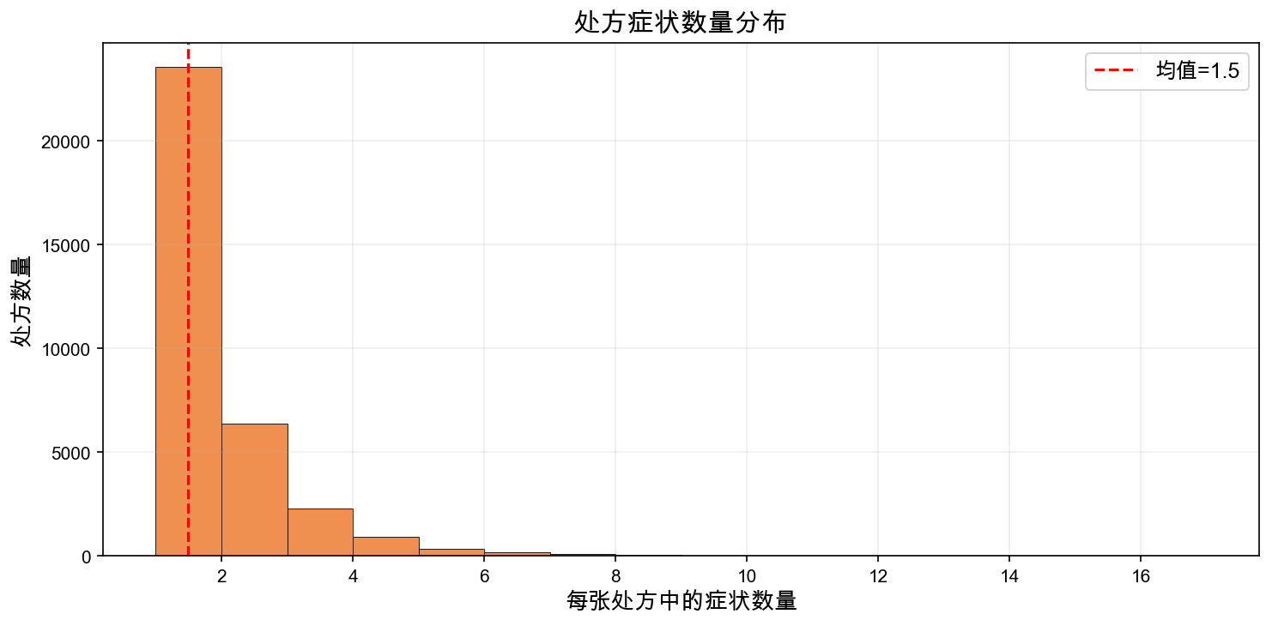
图3-3 处方症状数量分布
在33765条处方范围内，805味中药各自的出现频次相差很大。图3-4列出了出现频次排前30的中药。少数中药被使用超过5000次，与此同时大量低频中药只在几十条处方里出现过。频次上的长尾分布增加了正确推荐低频中药的难度。
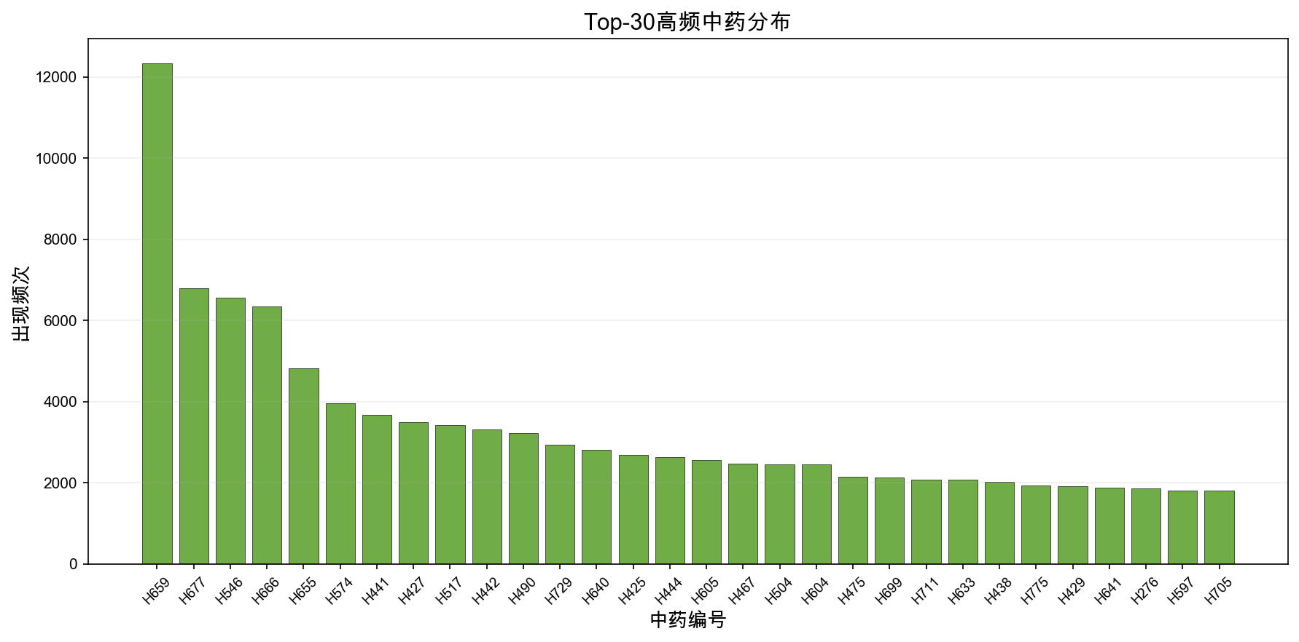
图3-4 Top-30高频中药分布
知识图谱为805味中药的每一味都标注了27维属性特征向量。图3-5是出现频次排前20的中药的属性热力图，可以看到各味药在归经和药味等维度上分布差异明显。后续模型训练中，这些属性将以辅助特征的形式附加到中药节点上。
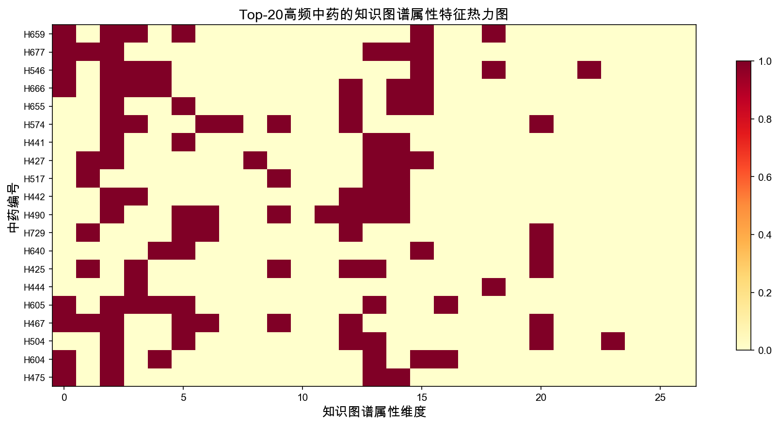
图3-5 Top-20高频中药的知识图谱属性热力图
数据集按6:2:2划分为训练集（20259条）、验证集（6753条）和测试集（6753条），见图3-6。划分时未做随机打乱，使用固定随机种子2021来保证实验可复现。
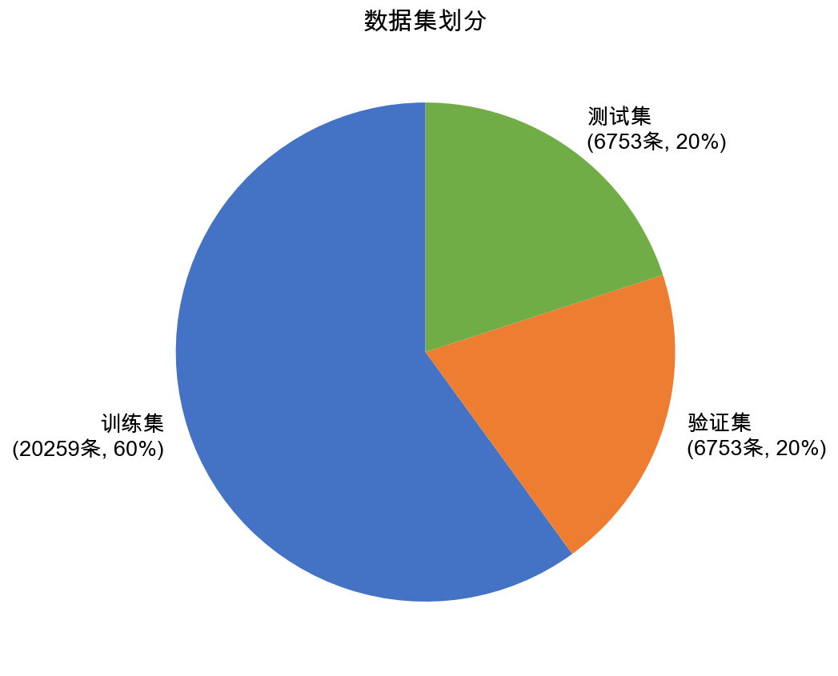
图3-6 数据集划分
图数据处理时，边列表由NumPy数组转为PyTorch张量后传给图卷积层。对于中药-中药图，边索引减去390以后全局ID（390-1194）就变成了局部ID（0-804）。知识图谱给出的27维独热特征向量也在这一步被转换为浮点张量。训练阶段的每个批次里，处方被拆成两个矩阵——症状矩阵（batch×390，以1标记出现的症状）和中药标签矩阵（batch×805，以1标记处方中包含的中药）。512条是每个批次的固定大小。

3.3 本章小结
本章说明了实验用到的处方数据集和知识图谱数据的来源与格式，对处方数据做了统计分析，给出了中药数量分布、症状数量分布、高频中药频次分布和知识图谱属性特征的可视化结果。同时说明了数据预处理的各项步骤，包括ID解析与偏移、数据集划分、图结构和特征向量的张量化，以及训练批次的构造方式。

4 基于图机器学习的推荐模型构建

4.1 图卷积GCN
四种模型共用同一总体框架，差异集中在图表示学习阶段所用的方法上。模型总体框架如图4-1所示，自上而下分为输入层、图构建层、图表示学习层、症状集成层和评分输出层五个部分。
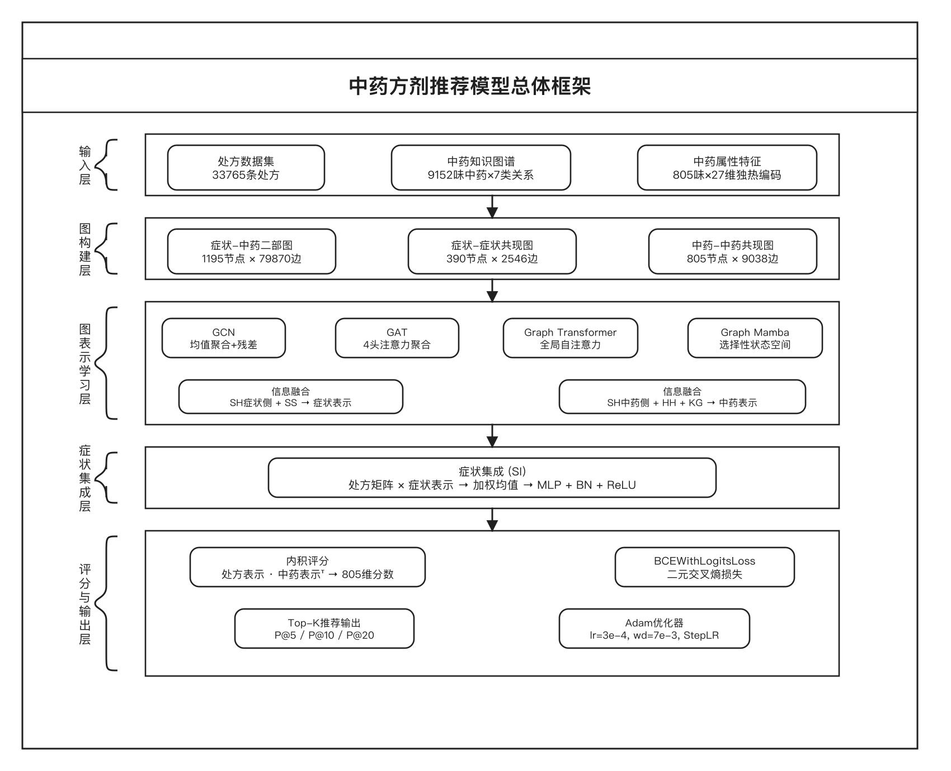
图4-1 中药方剂推荐模型总体框架
KDHR的设计思路被GCN所沿用，分两步走：三个子图上先并行卷积，之后做信息融合。在症状-中药二部图上，症状侧和中药侧分别有自己的一套GCN参数，每侧包含2层图卷积。每层卷积先对邻居节点特征取均值聚合，再经线性变换和Tanh激活处理。初始嵌入与两层卷积输出做残差平均，经全连接层和BatchNorm后输出为256维表示。
症状-症状图和中药-中药图这两张图上各设了1层GCN卷积，产出256维的辅助表示。64维嵌入与知识图谱27维属性拼在一起构成了中药-中药图的91维输入。知识图谱特征增强模块是本文额外设计的部分——线性投影层将27维属性映射到64维后叠加到中药节点初始嵌入上，再送入症状-中药图卷积。中药节点从第一层消息传递开始便携带了药性、归经等先验知识。
症状-中药图的症状侧输出与症状-症状图的输出直接相加即为最终症状表示；中药侧输出与中药-中药图输出相加即为最终中药表示。这一步完成了信息的融合。多个症状的表示在症状集成层（SI）中按是否出现做加权均值，合并为一个处方级表示。随后经全连接层、BatchNorm和ReLU，与805味中药的表示做内积就得到了推荐分数。以上构成了完整的GCN模型，参数量约235K。

4.2 图注意力GAT
多头注意力聚合取代了GCN中的均值聚合，这是GAT最核心的改动。消息传递过程中，源节点与目标节点的特征各自和可学习的注意力参数做内积——经LeakyReLU和softmax归一化后就得到了每对相邻节点的注意力系数。在本文的GAT实现中设了4个独立的注意力头，每头学一组权重，全部头的输出拼在一起形成完整的特征向量。
结构上GAT和GCN接近。区别在于症状-中药图换用了2层GAT卷积（参数共享、不分症状侧和中药侧），其余两张图则各用1层GAT卷积。归一化方式由BatchNorm改为LayerNorm，目的是更好地配合注意力机制的输出分布。信息融合与症状集成两个环节沿用了GCN的做法。GAT的参数量约209K，略低于GCN。
GAT与GCN最关键的差别是：邻居贡献从均匀变成了差异化——模型会自动给关键邻居分配更多的权重。在方剂推荐中，与某味中药关联紧密的症状拿到的权重自然更高，模型由此可以学到更精确的症状-中药映射。

4.3 Graph Transformer
Graph Transformer把多头自注意力从Transformer架构迁移到了图节点的表示学习任务上。与GAT局部注意力的做法不同，Graph Transformer在全部1195个节点上计算全局自注意力。三路线性变换将节点嵌入分别映射为Query、Key和Value三组向量。Q和K经缩放点积产生注意力权重矩阵，softmax归一化并与V相乘后就得到了更新的节点表示。
4个注意力头并行工作，每个头的维度为64。前馈网络（FFN）紧随自注意力层，内部由两层线性变换和GELU激活组成。自注意力和FFN两个部分均搭配了残差连接与LayerNorm。64维嵌入经线性投影扩展到256维后，送入堆叠的2层Graph Transformer编码器。知识图谱属性经线性投影后的结果也被加到了中药节点的输入中。
四种模型中Graph Transformer参数量最大，约1.22M。全局自注意力的特点是任意两个节点之间都有直接交互。问题在于33765条处方的数据量并不大，参数一多就容易出现过拟合。

4.4 Graph Mamba
选择性状态空间模型（Selective SSM）负责了Graph Mamba中图节点表示的更新。状态转移方程 h(t)=A·h(t-1)+B·x(t) 用于建模输入序列。A是状态转移矩阵，B和C分别完成输入投影和输出投影。B、C以及离散化步长dt均由当前输入经线性投影产生，「选择性」一词由此而来。
Mamba层的输入是1195个图节点按顺序排成的一条序列。输入经线性层投影到两倍维度后被分成两路：SSM分支和门控分支。SSM分支完成选择性状态空间计算，输出与门控分支（SiLU激活后）逐元素相乘。乘积再经过输出投影和LayerNorm残差连接，节点表示就完成了更新。
2层Graph Mamba编码器叠在一起使用，状态维度定为16。参数量719K，处在GAT和Graph Transformer的中间位置。Graph Mamba具有线性时间复杂度这一理论优势，不过1195个节点的规模下这一优势并不显著。

4.5 本章小结
本章分别说明了GCN、GAT、Graph Transformer和Graph Mamba四种模型在方剂推荐任务上的具体实现。四种模型共用嵌入层、症状集成层和评分机制，区别在于图表示学习阶段所用的卷积或注意力方法。GCN和GAT直接在三张子图上做消息传递；Graph Transformer和Graph Mamba则在全局节点序列上处理。四种模型参数量从209K到1.22M不等，为后续对比实验提供了不同复杂度的选择。

5 实验结果及分析

5.1 实验设置及实验过程

5.1.1 实验设置
实验环境是macOS系统，处理器为Apple M系列芯片，16GB内存。用的深度学习框架是PyTorch 2.11和PyTorch Geometric 2.7，编程语言Python 3.14。四种模型都用Adam优化器，初始学习率3e-4，权重衰减7e-3，每10轮学习率乘以0.8。批次大小定为512，最多训练60轮，根据验证集损失做早停（耐心值10）。梯度裁剪的阈值是5.0。
评估时用了推荐系统中常见的Precision@K、Recall@K和F1@K，K分别取5、10、20。Precision@K看的是推荐列表前K味中药的准确率。Recall@K看的是对真实处方中药的覆盖率。F1@K是两者的调和均值。

5.1.2 实验过程
四种模型都在同一数据划分（训练集20259条、验证集6753条、测试集6753条）和同一套超参数下训练。每轮训练先把训练集随机打乱再按批次送入模型，算BCEWithLogitsLoss损失后反向传播。每轮跑完后在验证集上算一次损失，连续10轮不降就触发早停。训练结束后把验证集上表现最好的参数加载回来，在测试集上跑最终指标。
GCN模型训练了60轮，耗时约238秒。GAT模型在第51轮触发早停，耗时约131秒。Graph Transformer训练了60轮，耗时约173秒。Graph Mamba训练了60轮，耗时约198秒。

5.2 推荐结果对比分析
四种模型在测试集上的推荐结果如表5-1所示。
表5-1 四种模型推荐结果对比

模型 | P@5 | R@5 | F1@5 | P@10 | R@10 | F1@10 | P@20 | R@20 | F1@20
GCN | 0.2283 | 0.1594 | 0.1718 | 0.1801 | 0.2465 | 0.1910 | 0.1324 | 0.3577 | 0.1802
GAT | 0.2291 | 0.1578 | 0.1716 | 0.1853 | 0.2504 | 0.1960 | 0.1373 | 0.3700 | 0.1867
G-Transformer | 0.2015 | 0.1380 | 0.1505 | 0.1493 | 0.2026 | 0.1582 | 0.1037 | 0.2813 | 0.1413
G-Mamba | 0.2143 | 0.1468 | 0.1598 | 0.1683 | 0.2291 | 0.1784 | 0.1216 | 0.3265 | 0.1654
从表中可以看出，GAT在所有K值上的P、R、F1指标均为最优或并列最优。以F1@10为主要参考指标，GAT达到0.1960，比GCN的0.1910高出2.6%，比Graph Mamba的0.1784高出9.9%，比Graph Transformer的0.1582高出23.9%。在R@20指标上，GAT的0.3700意味着推荐20味中药时平均能覆盖真实处方中37%的药材。
GCN和GAT差距很小，P@5只差0.0008。说明在这个数据规模下均值聚合和注意力聚合差别不大，不过注意力在更精细的排序上还是有一些优势。
Graph Transformer的各项指标都不如GCN和GAT，P@5只有0.2015，比GAT低了12.0%。这和它的参数量（1.22M）远超GCN（235K）和GAT（209K）有关。33765条处方的数据量下参数过多就会过拟合——训练损失一直在降，但验证集上的泛化效果反而不如参数更少的模型。
Graph Mamba表现处于GCN和Graph Transformer之间，参数量719K。其F1@10为0.1784，比GCN低6.6%。Graph Mamba将图节点序列化后送入状态空间模型，部分丢失了图的拓扑结构信息，这可能是其效果不及GCN和GAT的原因。
四种模型的F1@K对比柱状图如图5-1所示。
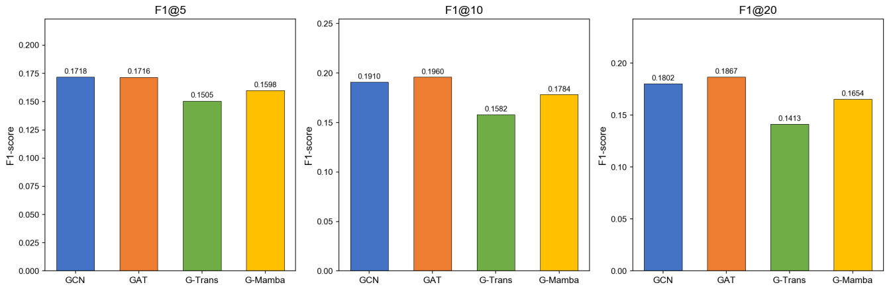
图5-1 四种模型F1@K对比
四种模型各指标的热力图如图5-2所示，颜色越深代表指标值越高。
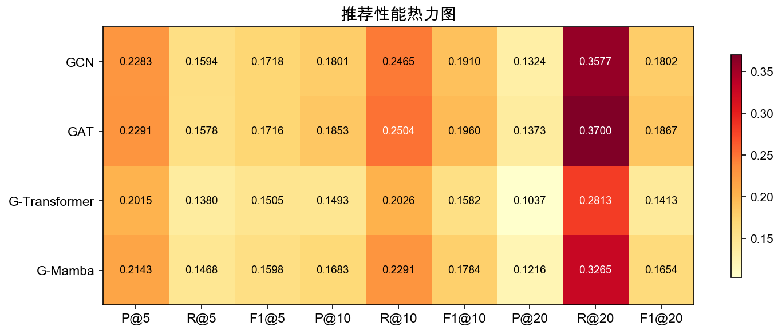
图5-2 推荐性能热力图
P、R、F1三个指标随K值增大的变化趋势见图5-3。K增大时，各模型P@K逐渐下降，R@K逐渐上升，F1@K呈先升后降趋势。GAT在三个K值上均保持领先。
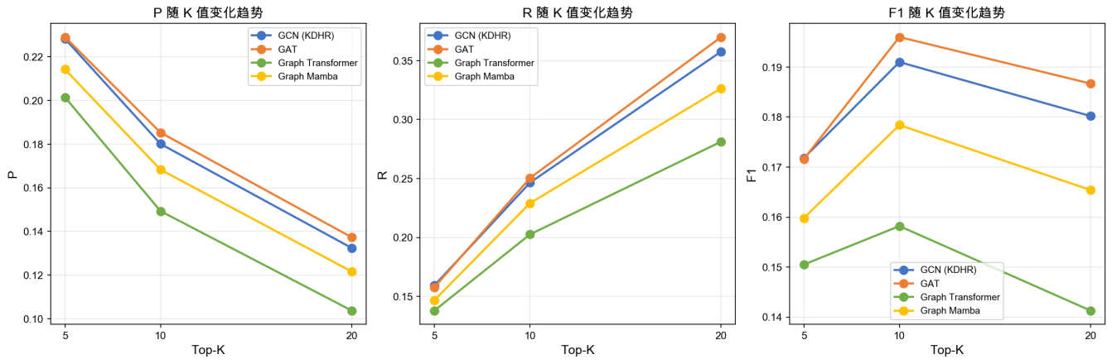
图5-3 P/R/F1随K值变化趋势
四种模型的综合性能雷达图如图5-4所示。GAT（橙色）和GCN（蓝色）的覆盖面积最大，Graph Transformer（绿色）的覆盖面积最小。
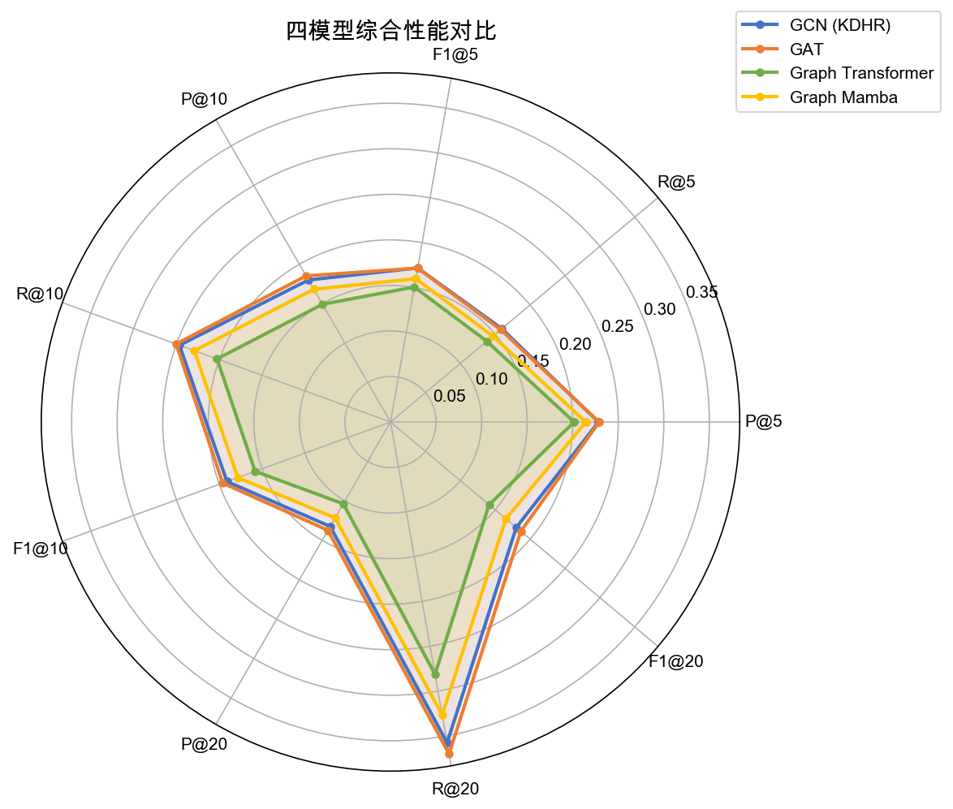
图5-4 四模型综合性能雷达图
四种模型参数量和训练时间对比见图5-5和图5-6。GAT参数量最小（209K）、训练时间最短（131秒），却取得了最优推荐效果，是当前任务中效率和效果兼顾的选择。
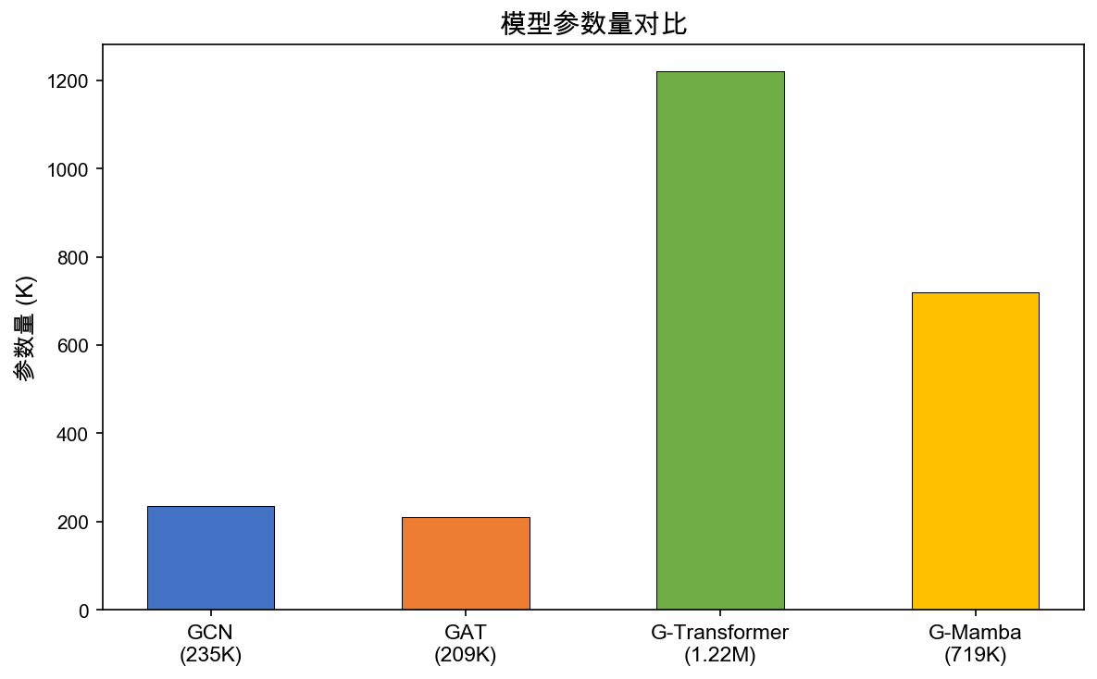
图5-5 模型参数量对比
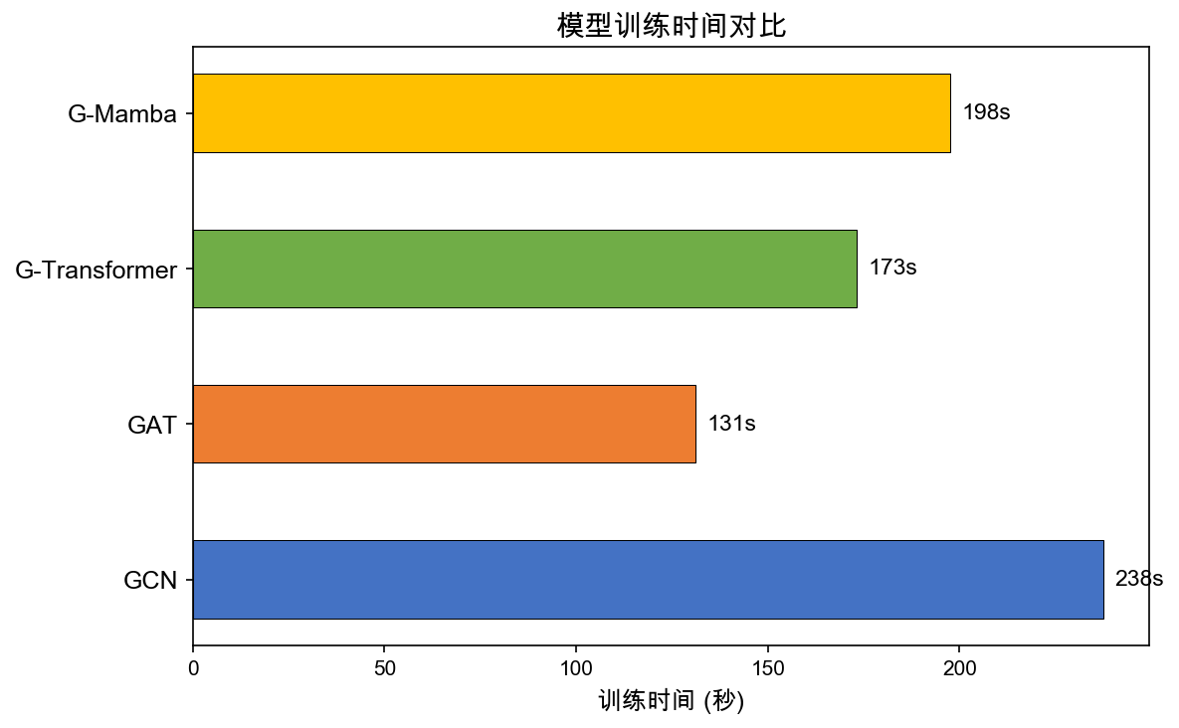
图5-6 模型训练时间对比
对比本文GCN和FMCHS论文（2025年）对KDHR的独立复现结果：FMCHS得到P@5=0.2138、R@5=0.151、F1@5=0.177，本文GCN得到P@5=0.2283、R@5=0.1594、F1@5=0.1718。两组数值十分接近，差异处于合理区间。这也印证了本文的实验设置和数据处理与原始研究是一致的。

5.3 推荐系统Web实现
为了以可交互方式展示推荐模型的输出，项目用React和Express搭建了一个Web演示系统。前端用React配合TypeScript开发，后端用Express提供接口服务，数据库用SQLite存储处方、订单和推荐日志等业务数据。系统设医生端和管理员端两个角色入口，在同一登录页面切换。
图5-7为系统登录页面。页面顶部显示系统名称「中医方剂管理系统」，中间区域提供医生端和管理端两个切换标签，医生输入工号和密码后即可进入对应的工作界面。
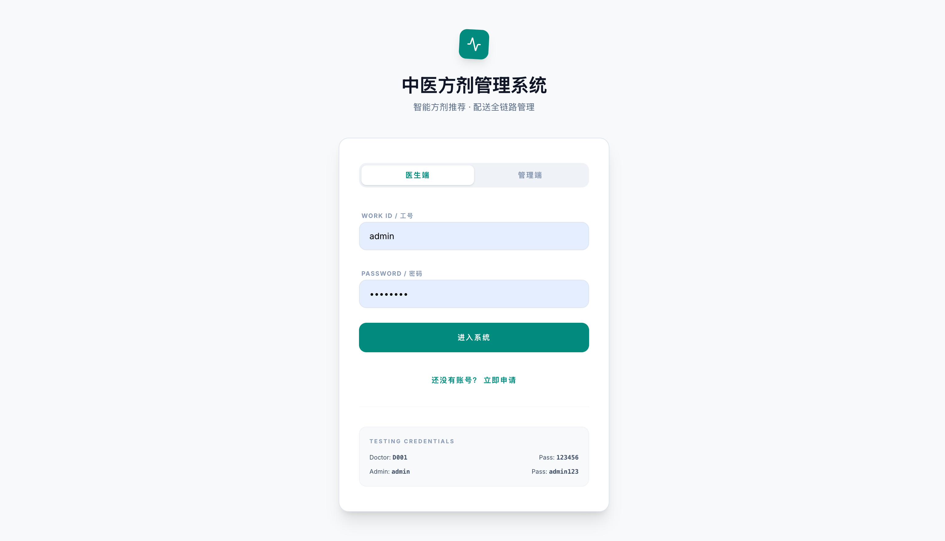
图5-7 系统登录页面
智能荐方页面是医生端登录后的第一个界面。图5-8所示的左侧面板由医生填写患者信息和症状（如「头痛发热、鼻塞流涕、恶风」），辨证结论选好后点击「获取智能荐方」就会调用后端推荐接口。右侧面板列出的候选方剂，附带方名、功效说明和完整的药味组成与剂量信息。直接采纳某条候选方或到下方智能药库手动调整药味后再提交，两种操作方式均可。
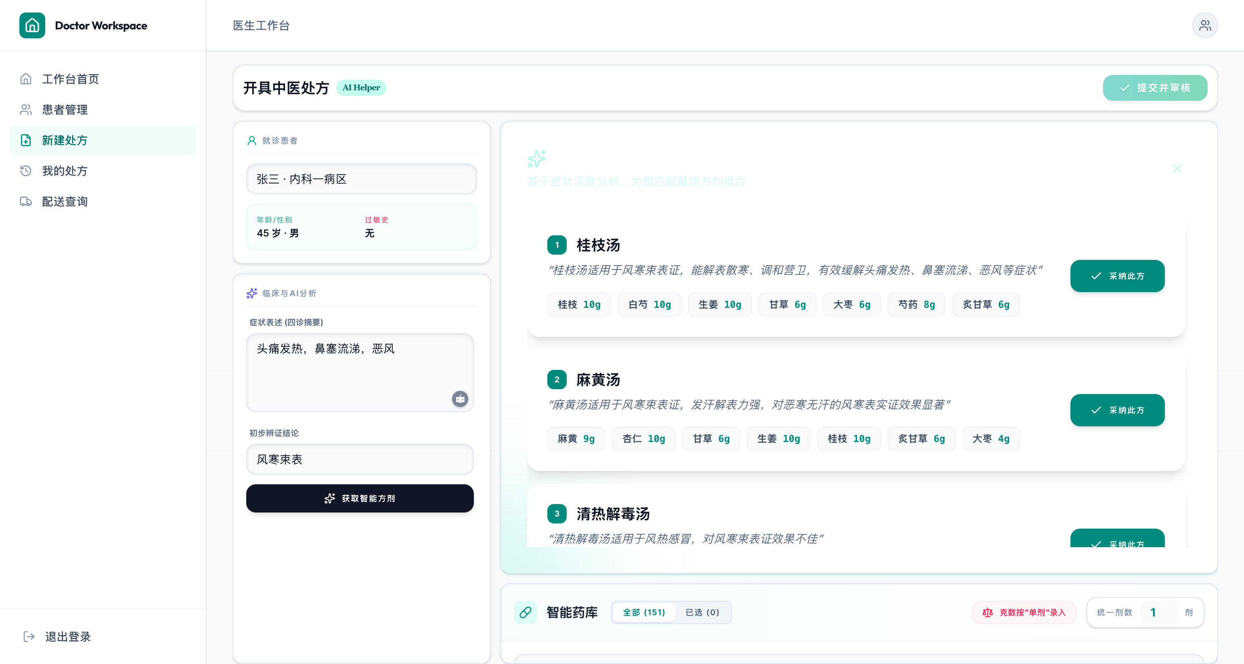
图5-8 智能荐方页面
管理员登录后首先看到仪表盘。如图5-9所示，仪表盘上显示待审核处方数、待配药单数、库存预警数、配送中单数以及近7日完成率。页面下方有处方量趋势折线图和各科室处方占比饼图。
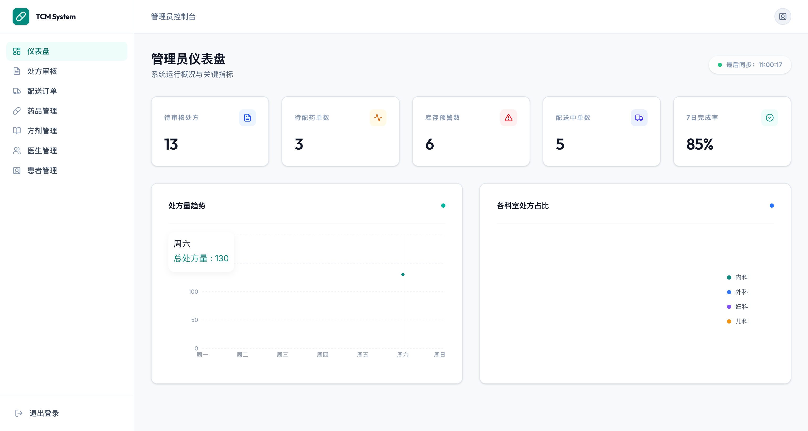
图5-9 管理员仪表盘页面
处方审核是管理员端最主要的业务功能。如图5-10所示，审核列表用表格列出了处方编号、开方医生、患者姓名、主要诊断、审核状态和提交时间。管理员可以点开每张处方查看药味明细，然后做通过或驳回操作。审核通过的处方流转到配药和配送环节，被驳回的处方带上驳回原因退回给医生修改。
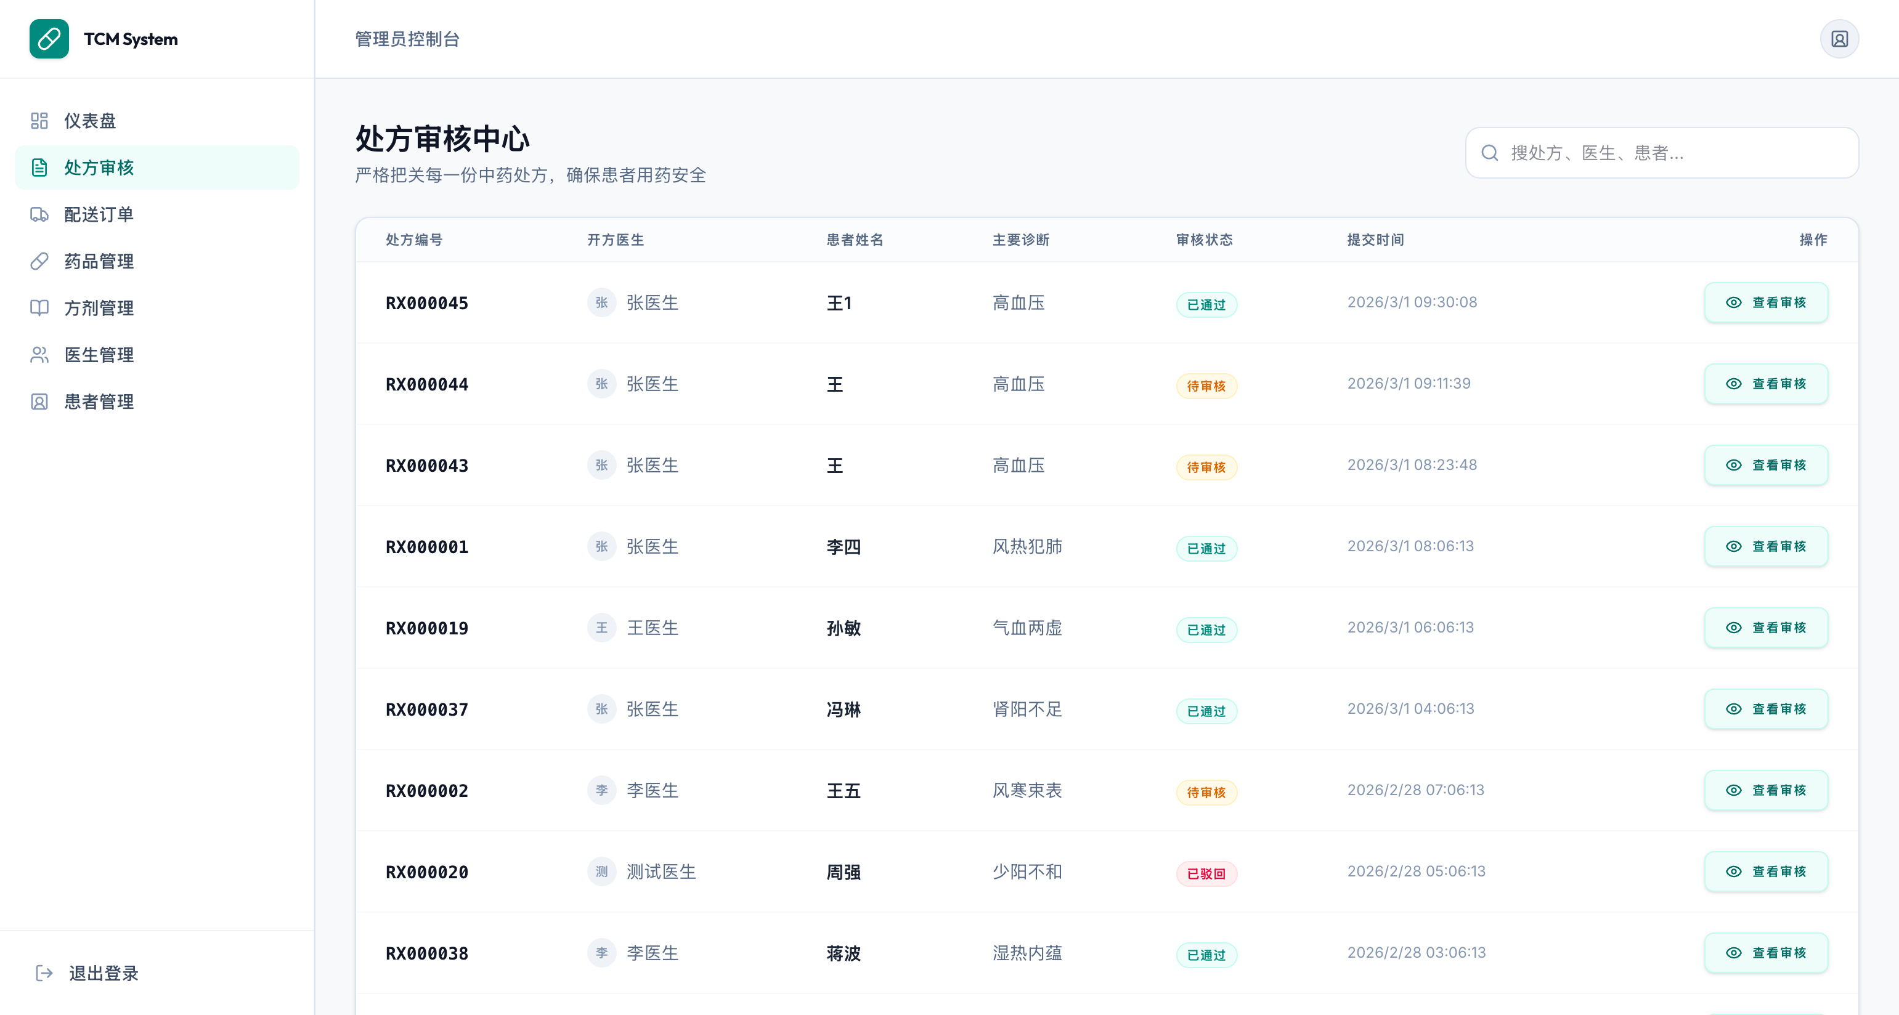
图5-10 处方审核列表页面
运行验证时，数据库中已有45张处方、27条配送订单、128条推荐日志，页面状态和数据库记录吻合。Web系统把推荐模型的离线实验结果接入了在线业务流程，从症状输入到方剂推荐再到处方提交和审核配送，各环节都已打通。

5.4 本章小结
本章在同一实验设置下对GCN、GAT、Graph Transformer和Graph Mamba四种模型做了对比实验。结果显示GAT在所有评估指标上最优，GCN次之，Graph Mamba第三，Graph Transformer因参数量过大出现过拟合而效果最差。实验结果与近期同类研究的复现数据一致，印证了注意力机制在方剂推荐任务中的有效性。此外展示了Web演示系统的登录、智能荐方、管理员仪表盘和处方审核等页面的运行效果。

6 总结与展望

6.1 总结
本文以中药方剂推荐为研究对象，基于公开处方数据集和知识图谱，完成了数据预处理、图构建、模型实现和实验对比的研究工作。全文工作可从数据准备、模型构建和实验验证三个方面来回顾。
数据准备方面，对含33765条处方记录的数据集做了统计分析。数据集涉及390个不同症状和805味不同中药，平均每方含约6.7味中药。中药出现频次呈长尾分布，少数高频中药在数千条处方中出现，大量低频中药仅出现几十次。预处理阶段构建了症状-中药二部图（79870条边）、症状共现图（2546条边）和中药共现图（9038条边）三张关联图。知识图谱中的药性、归经、功效等属性编码为27维独热特征向量，融入中药节点表示。数据按6:2:2的比例划分为训练集、验证集和测试集。
KDHR框架被用作模型构建的基础，在此之上分别实现了GCN、GAT、Graph Transformer和Graph Mamba。四种模型共用同一套嵌入层（1195节点×64维）、症状集成层（加权均值+MLP+BatchNorm+ReLU）和内积评分层。消息传递方式的差异仅出现在图表示学习阶段。均值聚合加残差平均是GCN的方案（235K参数），4头注意力聚合加LayerNorm是GAT的方案（209K参数），2层全局自注意力编码器是Graph Transformer的方案（1.22M参数），2层选择性状态空间模型是Graph Mamba的方案（719K参数）。GCN还额外加了知识图谱特征增强模块——27维属性先经线性投影，再叠加到中药节点的初始嵌入上。
实验验证方面，四种模型在相同超参数（Adam优化器、lr=3e-4、wd=7e-3、batch_size=512、最大60轮、早停耐心10）下分别训练，测试集上计算P@K、R@K和F1@K指标。结果显示GAT在所有K值上最优：P@5=0.2291、R@10=0.2504、F1@10=0.1960、R@20=0.3700。GCN的整体表现与GAT接近但略低。Graph Transformer因参数量最大，在33765条处方的数据规模下出现了过拟合，各项指标低于GCN和GAT。Graph Mamba的表现介于GCN和Graph Transformer之间。本文GCN的P@5=0.2283与FMCHS论文独立复现的KDHR（P@5=0.2138）接近，说明实验可复现。
从实验可以看到几点规律。注意力机制对方剂推荐任务确实有帮助，GAT自适应学习症状-中药关联权重后，推荐精度超过了均值聚合的GCN。同时，模型参数量必须与数据规模匹配——Graph Transformer有1.22M参数，在当前数据量下过拟合严重，参数量最小的GAT（209K）反而最好。另外，知识图谱属性特征的引入对效果有正向贡献，本文GCN加入KG增强后P@5为0.2283，比FMCHS论文复现的原始KDHR（0.2138）更高。

6.2 展望
本文在数据、模型和应用三方面仍有改进空间，下面逐一说明。
当前数据集只包含症状ID和中药ID的映射这一点是数据方面的主要不足，患者年龄、性别、体质类型及病程长短等字段均未收录。实际开方时这些信息的影响不小——举个例子，感冒患者中寒性体质和热性体质所需的处方往往完全不同。后续若能引入含患者画像的多维数据集，推荐模型的个性化程度就可以进一步提升。处方数据的稀疏性是另一个制约因素——805味中药中有很多低频药物只出现在少数处方里，模型对这部分药物的学习效果因此打了折扣。近期PRDAGE等研究尝试了知识图谱驱动的数据增强方法：利用中药属性间的相似性生成增强样本，从而扩大有效训练数据的规模。
本文中Graph Transformer和Graph Mamba的实现都偏简化。做全局自注意力时Graph Transformer既没有图结构位置编码，也没有稀疏注意力掩码，因此无法区分图上远近不同的节点对。Graphormer等工作中使用的基于最短路径或节点度数的位置编码可以作为补充，加入之后Transformer就有能力感知图的拓扑结构。当前Graph Mamba把节点按ID顺序排成序列后送入状态空间模型，但排列过程中图的邻接信息丢失了。改用BFS或DFS的遍历顺序来排列节点，可以让图上相邻节点在序列中也保持较近的距离。
目前的评估指标仅限于P@K、R@K和F1@K，推荐列表内部的排序质量还没有被纳入考量。后续有必要加入NDCG@K等排序敏感指标，以更完整地评判推荐效果。现有评估方式对处方中所有中药一视同仁，未区分君药和使药的轻重。加权评估可以作为一个后续改进方向来尝试。
应用方面有两个待解决的问题。第一个是剂量——目前模型只给出中药列表，不涉及具体用量。临床上一味药在不同处方里的用量有时差好几倍，偏差过大就可能影响疗效或引发安全问题。PresRecRF等研究已经试过在多任务学习框架下同时预测推荐和剂量，是一个可借鉴的思路。第二个是可解释性——医生如果不清楚推荐背后的逻辑，就很难信任系统给出的结果。让大语言模型从知识图谱中检索药理依据和方剂出处并附上文字说明，是一种可行方案。远期目标是让推荐系统以Web服务或电子病历插件的形式存在，医生开方时即可获得实时参考。

参考文献
[1]Yang Y, Rao Y, Yu M, et al. Multi-layer information fusion based on graph convolutional network for knowledge-driven herb recommendation[J]. Neural Networks, 2022, 146: 1-10.
[2]Jin Y, Zhang W, He X, et al. Syndrome-aware Herb Recommendation with Multi-Graph Convolution Network[C]. ICDE, 2020.
[3]Wen Z, et al. PRDAGE: a prescription recommendation framework for traditional Chinese medicine based on data augmentation and multi-graph embedding[J]. PeerJ Computer Science, 2025.
[4]Zheng X, Wu H, Jin H, et al. FMCHS: Advancing Traditional Chinese Medicine Herb Recommendation with Fusion of Multiscale Correlations of Herbs and Symptoms[J]. arXiv:2503.05167, 2025.
[5]Wang X, Zhang Y, Wang X, et al. A knowledge graph enhanced topic modeling approach for herb recommendation[C]. DASFAA, 2019: 709-724.
[6]He J, Guo Y, He L, et al. OpenTCM: A GraphRAG-Empowered LLM for Traditional Chinese Medicine Knowledge[J]. 2025.
[7]Rao Y. KDHR[EB/OL]. https://github.com/Rao-Yulong/KDHR, 2021.
[8]Kipf T N, Welling M. Semi-Supervised Classification with Graph Convolutional Networks[C]. ICLR, 2017.
[9]Velickovic P, Cucurull G, Casanova A, et al. Graph Attention Networks[C]. ICLR, 2018.
[10]Yun S, Jeong M, Kim R, et al. Graph Transformer Networks[C]. NeurIPS, 2019.
[11]Gu A, Dao T. Mamba: Linear-Time Sequence Modeling with Selective State Spaces[J]. arXiv:2312.00752, 2023.
[12]Wang Y, Liu S, Zhang J, et al. Deep Learning-Based Adaptive Recommendation and Multi-Level Security Architecture for Smart Canteen Management Systems[J]. Informatica, 2025, 49.
[13]Yang X, Ding C. SMRGAT: A traditional Chinese herb recommendation model based on a multi-graph residual attention network and semantic knowledge fusion[J]. Journal of Ethnopharmacology, 2023.
[14]Dong X, Liu J, Yang K, et al. PresRecSKG: Enhancing Herbal Prescription Recommendation via Knowledge Graph-Guided Data Augmentation[C]. BIBM, 2025: 5152-5159.
[15]Shao W, Liu K. Design and Implementation of Online Ordering System Based on SpringBoot[J]. Journal of Business Development and Commerce, 2024.

致 谢
论文写作期间，指导教师给予了大量帮助。课题方向的确定、实验方案的设计、模型代码的调试、论文结构的调整，各个环节老师都给出了具体建议，让我在毕业设计中积累了不少课堂之外的实践经验。在此向指导老师致以衷心的谢意。
回顾四年学业，学院各位老师的授课对我帮助很大。图数据的表示和操作是在数据结构与算法课上学到的；模型训练和评估的基本流程来自机器学习课程；图神经网络消息传递机制的理论底子来自深度学习课；实验中的数据存取则得益于数据库课上的训练。毕业设计过程中，这些课程里学到的知识全部派上了用场。
毕业设计期间同学们也帮了不少忙。配置PyTorch和PyTorch Geometric环境的时候，同学间的讨论帮我排除了多个版本兼容性问题。调试实验代码时，同学间的交流也让一些卡了好几天的bug更快得到了修复。
本文的数据基础和对比基线来自KDHR项目作者公开的处方数据集和代码，在此向原作者致谢。开源社区的资源分享让中药方剂推荐方面的研究工作方便了许多。
家人四年来始终在背后支持，使我能够心无旁骛地完成学业和毕设，不必被生活琐事牵扯精力。
论文写作和系统开发期间给予过帮助的人，在此一并致谢。毕设虽已收尾，学习和成长的步子不会因此停下来。

